
производство
нефтепромыслового
оборудования

гидравлические ключи

опросный лист

По вопросам продаж и поддержки обращайтесь:
Архангельск (8182)63-90-72 | Калининград (4012)72-03-81 | Нижний Новгород (831)429-08-12 | Смоленск (4812)29-41-54
Астана +7(7172)727-132 | Калуга (4842)92-23-67 | Новокузнецк (3843)20-46-81 | Сочи (862)225-72-31
Белгород (4722)40-23-64 | Кемерово (3842)65-04-62 | Новосибирск (383)227-86-73 | Ставрополь (8652)20-65-13
Брянск (4832)59-03-52 | Киров (8332)68-02-04 | Орел (4862)44-53-42 | Тверь (4822)63-31-35
Владивосток (423)249-28-31 | Краснодар (861)203-40-90 | Оренбург (3532)37-68-04 | Томск (3822)98-41-53
Волгоград (844)278-03-48 | Красноярск (391)204-63-61 | Пенза (8412)22-31-16 | Тула (4872)74-02-29
Вологда (8172)26-41-59 | Курск (4712)77-13-04 | Пермь (342)205-81-47 | Тюмень (3452)66-21-18
Воронеж (473)204-51-73 | Липецк (4742)52-20-81 | Ростов-на-Дону (863)308-18-15 | Ульяновск (8422)24-23-59
Екатеринбург (343)384-55-89 | Магнитогорск (3519)55-03-13 | Рязань (4912)46-61-64 | Уфа (347)229-48-12
Иваново (4932)77-34-06 | Москва (495)268-04-70 | Самара (846)206-03-16 | Челябинск (351)202-03-61
Ижевск (3412)26-03-58 | Мурманск (8152)59-64-93 | Санкт-Петербург (812)309-46-40 | Череповец (8202)49-02-64
Казань (843)206-01-48 | Набережные Челны (8552)20-53-41 | Саратов (845)249-38-78 | Ярославль (4852)69-52-93
эл. почта: urf@nt-rt.ru
ПОДБОР ГИДРАВЛИЧЕСКОГО ИНСТРУМЕНТА

Организация |  | Должность
Подразделение |  | Фамилия
Телефон |  | Подпись
Факс |  | Дата

Инструмент | Шпильконатяжитель
 | Гидроключ
Прочая информация
Применение________________________________________________
Промышленность___________________________________________
Момент, если использ. (N/m или Ibf-ft)_________________________
Тип смазки_________________________________________________
Усилие если использ. (kN или Ibf)_____________________________

A |  |  | 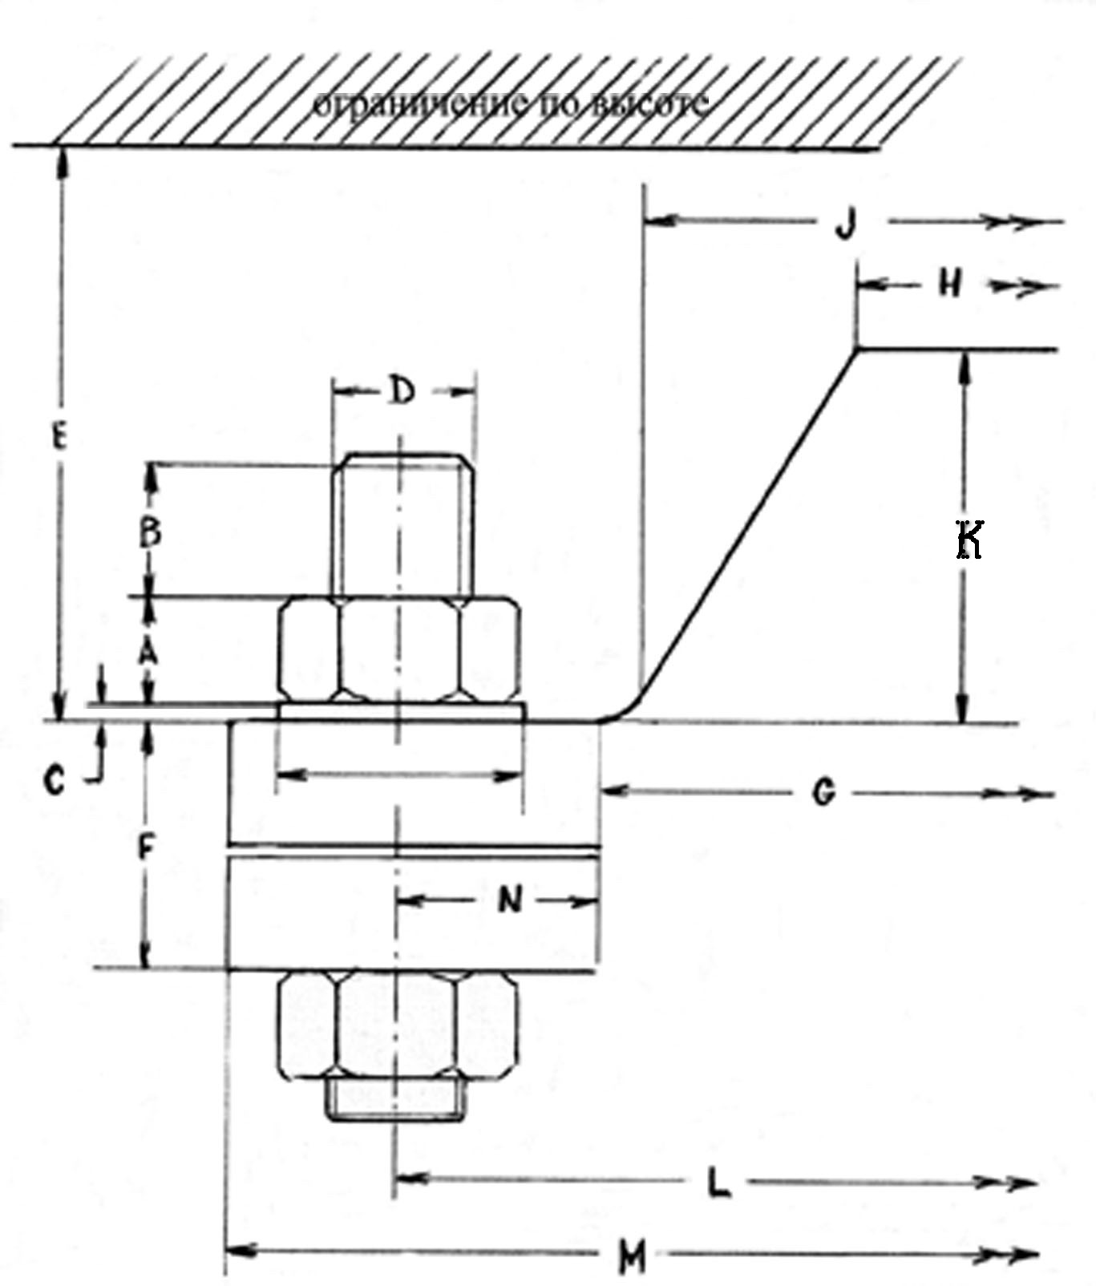
B
C
D
E
F
G
H
I
J
K
L
M
N

Детали посадочного места
Диаметр
Высота

Детали гайки
Круглая |  | OD |  |  | Стандарт
Шестигранная |  | A/F
Материал ___________________________________________________________

!Если в теле гайки есть отверстия под вороток, приложите чертеж гайки к опросному листу
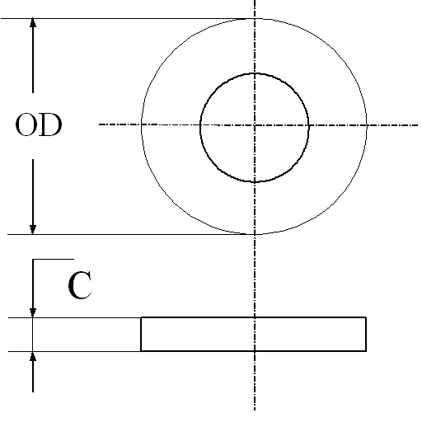
Детали шайбы

Диаметр(OD) |  | Толщина (С)
Материал

производство
нефтепромыслового
оборудования

По вопросам продаж и поддержки обращайтесь:
Архангельск (8182)63-90-72 | Калининград (4012)72-03-81 | Нижний Новгород (831)429-08-12 | Смоленск (4812)29-41-54
Астана +7(7172)727-132 | Калуга (4842)92-23-67 | Новокузнецк (3843)20-46-81 | Сочи (862)225-72-31
Белгород (4722)40-23-64 | Кемерово (3842)65-04-62 | Новосибирск (383)227-86-73 | Ставрополь (8652)20-65-13
Брянск (4832)59-03-52 | Киров (8332)68-02-04 | Орел (4862)44-53-42 | Тверь (4822)63-31-35
Владивосток (423)249-28-31 | Краснодар (861)203-40-90 | Оренбург (3532)37-68-04 | Томск (3822)98-41-53
Волгоград (844)278-03-48 | Красноярск (391)204-63-61 | Пенза (8412)22-31-16 | Тула (4872)74-02-29
Вологда (8172)26-41-59 | Курск (4712)77-13-04 | Пермь (342)205-81-47 | Тюмень (3452)66-21-18
Воронеж (473)204-51-73 | Липецк (4742)52-20-81 | Ростов-на-Дону (863)308-18-15 | Ульяновск (8422)24-23-59
Екатеринбург (343)384-55-89 | Магнитогорск (3519)55-03-13 | Рязань (4912)46-61-64 | Уфа (347)229-48-12
Иваново (4932)77-34-06 | Москва (495)268-04-70 | Самара (846)206-03-16 | Челябинск (351)202-03-61
Ижевск (3412)26-03-58 | Мурманск (8152)59-64-93 | Санкт-Петербург (812)309-46-40 | Череповец (8202)49-02-64
Казань (843)206-01-48 | Набережные Челны (8552)20-53-41 | Саратов (845)249-38-78 | Ярославль (4852)69-52-93
эл. почта: urf@nt-rt.ru

